Лабораторная работа №9
- Тема
Pre-build та Post-build у Visual Studio.

- Задание
Познакомиться с событиями Pre-build (перед построением) и Post-build (после постройки) в Visual studio и научиться использовать их.
Написать отчет: титульный лист, тема работы, задание, теоретические материалы, написать приложение и указать события Pre-build и Post-build для вашего решения используя стандартные макросы или написать свои, скриншоты работы, выводы.

- Теоретические материалы
События построения Build Events в Visual Studio можно использовать для выполнения макросов или других действий как часть процесса компиляции.
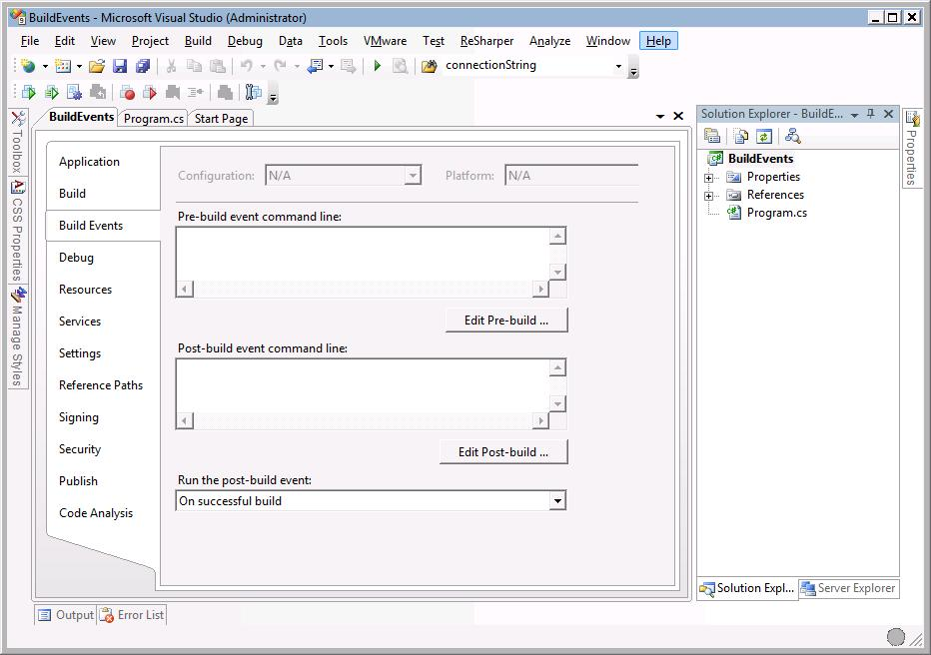
Для каждого проекта Visual Studio порождает событие перед сборкой и событие после нее. На этой странице вы можете указать команды, которые должны быть выполнены при возникновении этих событий. Здесь можно также указать варианты порождения события после сборки: всегда, только после успешной сборки или только тогда, когда сборка обновляет вывод проекта. События сборки особенно полезны для запуска системных и модульных тестов для только что перекомпилированных проектов. Если вы запустите набор модульных тестов из события после сборки, то цикл тестирования будет встроен в цикл сборки.
Если вы укажете команды в событии до сборки или событии после сборки, то Visual Studio создаст командный файл для каждого события и поместит их в каталог bin\debug. Эти файлы (с именами PreBuildEvent.bat и PostBuildEvent.bat) будут содержать команды, которые вы ввели на странице свойств Build Events. В случае возникновения ошибки при выполнении команд событий сборки вы можете вручную изучить и запустить эти файлы (для выявления ошибки).
Теперь предстоит запустить проект. Но все не так просто. Часто для проектов, которые больше чем знаменитый "Неllo World!" и который пишет команда из нескольких человек, необходимы какие-то условия для запуска:
- скопировать конфигурационный файл;
- запустить веб-службу;
- отправить письмо о успешном билде;
- и т.д. и т.п.
Как правило, на первых порах это все делается вручную, но по мере роста проекта таки задач становится все больше, приходят новые люди и кто-то что-то обязательно забудет и потеряет n-е количество времени, которого всегда и так не хватает, для запуска проекта. После нескольких таких случаев, эти вещи начинают документировать (wiki проекта, спецификация, текстовый файл в репозитарии рядом с исходниками), иногда появляется инсталлятор, который делает вместо пользователя, но никак не помогает в процессе разработки.
В этом случае приходит на помощь Build Events.
Посмотрим на свойства проекта на вкладке Build Events.

Здесь мы видим две основные его части: Pre-build event command line и Post-build event command line. Для запуска команд до и после билда соответственно. Post-build может выполняться всегда, только при успешном билде или же в случае когда проект при сборке изменяет Output.
При редактировании Pre-build, Post-build событий, доступны некоторые макросы, часть из которых можно просто выбрать в окне редактирования события, а остальные детально описаны в MSDN.
Можно использовать любой из этих макросов для указания расположения для файлов или получения фактического имени входного файла в случае множественного выделения. Эти макросы не учитывают регистр.
Макрос | Описание
$(ConfigurationName) | Имя текущей конфигурации проекта, например, "Отладка".
$(OutDir) | Путь к папке выходных файлов (относительно папки проекта). Позволяет получать значение свойства "Output Directory". Включает обратную косую черту (\) в конце.
$(DevEnvDir) | Каталог установки Visual Studio ,определенное с диском и путем); включает обратную косую черту (" \".
$(PlatformName) | Имя текущей целевой платформы. Например, "AnyCPU".
$(ProjectDir) | Папка проекта (с диском и путем); включает обратную косую черту (\) в конце.
$(ProjectPath) | Абсолютный путь проекта (с диском, путем, базовым именем и расширением файла).
$(ProjectName) | Базовое имя проекта.
$(ProjectFileName) | Имя файла проекта (с базовым именем и расширением файла).
$(ProjectExt) | Расширение файла проекта. Содержит "." перед расширением файла.
$(SolutionDir) | Папка решения (с диском и путем); включает обратную косую черту (\) в конце.
$(SolutionPath) | Абсолютный путь решения (с диском, путем, базовым именем и расширением файла).
$(SolutionName) | Базовое имя решения.
$(SolutionFileName) | Имя файла решения (с базовым именем и расширением файла).
$(SolutionExt) | Расширение файла решения. Содержит "." перед расширением файла.
$(TargetDir) | Папка основного выходного файла построения (с диском и путем). Включает обратную косую черту (\) в конце.
$(TargetPath) | Абсолютный путь основного выходного файла построения (с диском, путем, базовым именем и расширением файла).
$(TargetName) | Базовое имя основного выходного файла построения.
$(TargetFileName) | Имя файла основного выходного файла построения (с базовым именем и расширением файла).
$(TargetExt) | Расширение основного выходного файла построения. Содержит "." перед расширением файла.
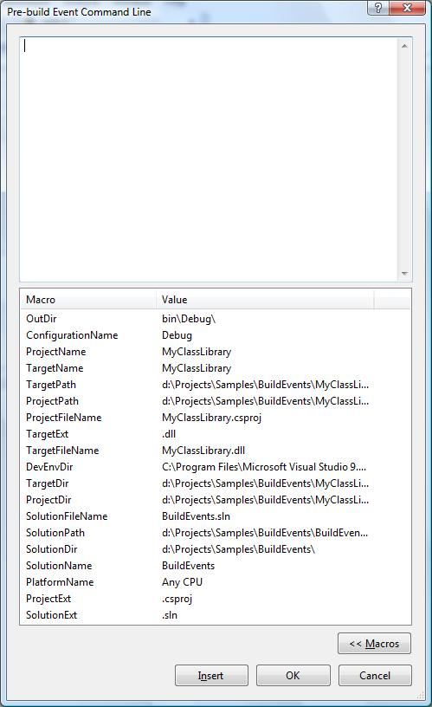
- Примеры работы
1)
Создаем проект и открываем его свойства
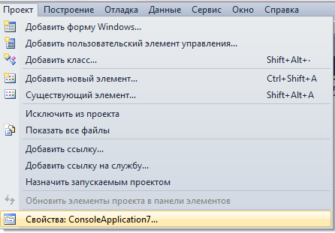
Выбираем пункт События построения (Build Events).
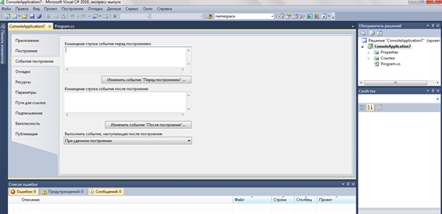
Вводим в окно Pre-Build команду, и выбираем для нее макрос. В окно Post-Build вводим команду, которую можно ввести в cmd. После построения решения эта команда выполняться. В данном случае после сборки откроется Notepad.
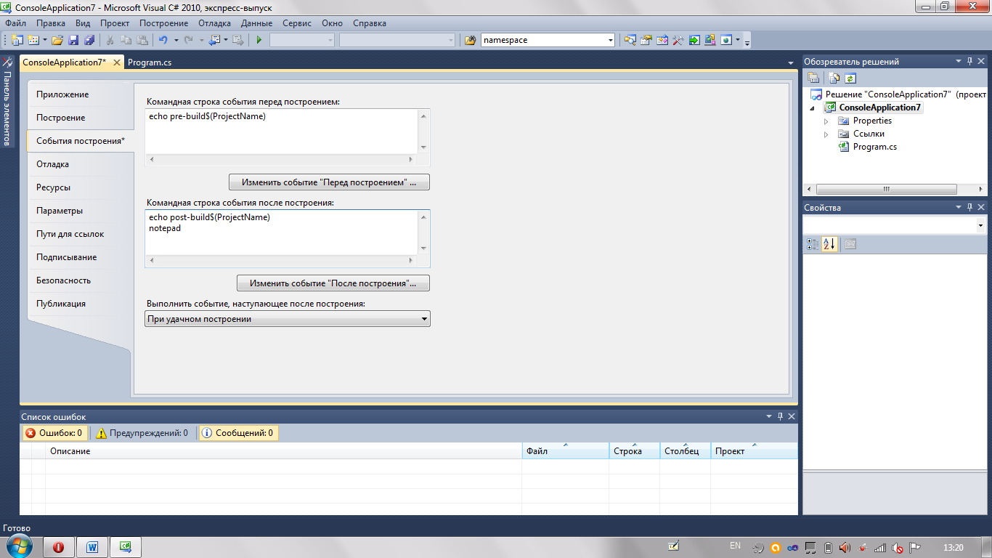
Результат после сборки
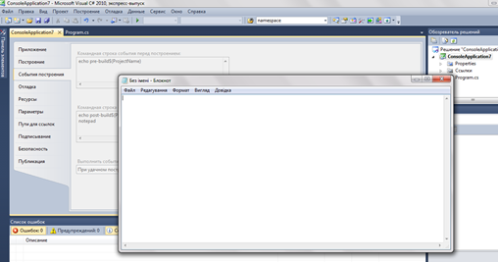
2)
Напишем команду, которая будет выполняться после успешной сборки проекта. Допустим у нас в solution есть два проекта: консольное приложение и библиотека с классами.

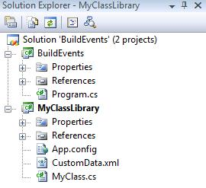
Вот только, почему-то, MyClass из проекта MyClassLibrary использует CustomData.xml, предполагая что этот файл будет находится в той же папке, где находится наш solution. Поэтому, если просто добавить ссылку в проекте BuildEvents на проект MyClassLibrary, то ничего у нас работать не будет. Исправиви это добавлением Post Build event commad в проект MyClassLibrary:
copy $(ProjectDir)\CustomData.xml $(SolutionDir)
Собираем solution и получаем:
------ Build started: Project: BuildEvents, Configuration: Debug Any CPU ------
BuildEvents -> d:\Projects\Samples\BuildEvents\BuildEvents\bin\Debug\BuildEvents.exe
------ Build started: Project: MyClassLibrary, Configuration: Debug Any CPU ------
...
Compile complete -- 0 errors, 0 warnings
MyClassLibrary -> d:\Projects\Samples\BuildEvents\MyClassLibrary\bin\Debug\MyClassLibrary.dll
copy d:\Projects\Samples\BuildEvents\MyClassLibrary\\CustomData.xml d:\Projects\Samples\BuildEvents\
1 file(s) copied.
========== Build: 2 succeeded or up-to-date, 0 failed, 0 skipped ==========
Все успешно собралось и файл скопировался - в этом можно убедиться, открыв в проводнике папку с нашим solution. Теперь, если посмотреть содержимое файла MyClassLibrary.csproj, то увидим такие строчки:
<PropertyGroup>
<PostBuildEvent>copy $(ProjectDir)\CustomData.xml $(SolutionDir)</PostBuildEvent>
</PropertyGroup>
- Источники
https://msdn.microsoft.com/ru-ru/library/e2s2128d.aspx
https://msdn.microsoft.com/ru-ru/library/42x5kfw4.aspx
https://msdn.microsoft.com/ru-ru/library/dd293582.aspx
http://habrahabr.ru/post/237585/
http://selo-blog.blogspot.com/2012/07/xcopy-build-visual-studio-2010.html
http://ru.stackoverflow.com/questions/121453/post-build-event-%D0%9A%D0%BE%D0%BF%D0%B8%D1%80%D0%BE%D0%B2%D0%B0%D0%BD%D0%B8%D0%B5-%D1%80%D0%B5%D0%B7%D1%83%D0%BB%D1%8C%D1%82%D0%B0%D1%82%D0%BE%D0%B2-%D1%81%D0%B1%D0%BE%D1%80%D0%BA%D0%B8-%D0%B2-%D0%B4%D1%80%D1%83%D0%B3%D1%83%D1%8E-%D0%BF%D0%B0%D0%BF%D0%BA%D1%83

